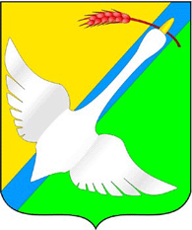

БЮЛЛЕТЕНЬ

№ 15/1 03.10.2023 г.

Сведения о специалистах Нижнечеремошинского сельсовета за III квартал 2023 год.
Сведения о численности и фактических затратах на денежное содержание муниципальных служащих органов местного самоуправления Нижнечеремошинского сельсовета Краснозерского района Новосибирской области и работников муниципальных учреждений Нижнечеремошинского сельсовета Краснозерского района Новосибирской области за III квартал 2023 года
Сведения подготовлены в соответствии со статьей 52 Федерального закона №131-ФЗ «Об общих принципах организации местного самоуправления в Российской Федерации».
Наименование категорий персонала | Количество штатных единиц | Начислено средств на оплату труда в отчетном периоде,  тыс. рублей  (нарастающим итогом с начала года)
Должности муниципальной службы  ( специалисты администрации) | 4 | 1090,7

«Горячая» телефонная линия, приуроченная ко
Дню пожилых людей

5 октября 2023 года с 10.00 до 12.00 в Управлении Росреестра по Новосибирской области будет проведена «горячая» телефонная линия в рамках Дня пожилого человека.
Граждане смогут получить информацию по вопросам:
– оформления в собственность ранее учтенной недвижимости;
– отметки о невозможности регистрации без личного участия правообладателя;
– особенностей договоров дарения квартир, домов и земельных участков.
На эти и другие вопросы жителей города Новосибирска ответит заместитель начальника отдела государственной регистрации недвижимости № 5 новосибирского Росреестра Жанна Тукачева по телефону 8 (383) 216-16-37.
Жители Новосибирской области могут обратиться в территориальные (межмуниципальные) отделы Управления по следующим телефонам:

Болотнинский отдел | 8 (383) 492-33-28
Искитимский отдел | 8 (383) 433-53-04
Ордынский отдел | 8 (383) 59-23-563
Межмуниципальный Бердский отдел | 8 (383) 413-07-97,  8 (383) 412-10-97
Межмуниципальный Венгеровский отдел | 8 (383) 692-26-66
Межмуниципальный Каргатский отдел | 8 (383) 652-25-00
Межмуниципальный Кочковский отдел | 8 (383) 562-07-86
Межмуниципальный Куйбышевский отдел | 8 (383) 626-40-07
Межмуниципальный Татарский отдел | 8 (383) 642-40-65
Межмуниципальный Черепановский отдел | 8 (383) 452-42-85

материал подготовлен Управлением Росреестра
по Новосибирской области

«Горячая линия» приуроченная к Декаде пожилого человека

05 октября 2023 года специалисты межмуниципального Кочковского отдела Управления Росреестра по Новосибирской области ответят на вопросы об услугах Росреестра.
На вопросы ответит начальник межмуниципального Кочковского отдела Управления Росреестра по Новосибирской области Холод Светлана Вячеславовна.
Звонки принимаются с 13 до 15 часов по телефону 8 (383) 56-20-786

материал подготовлен межмуниципальным Кочковским отделом Управления Росреестра
по Новосибирской области

«Неделя консультаций» приуроченная
к Декаде пожилого человека

С 02 октября по 06 октября 2023 года специалисты межмуниципального Кочковского отдела Управления Росреестра по Новосибирской области ответят на вопросы об услугах Росреестра.
Ежедневно с 14 до 16 часов специалисты готовы ответить на вопросы в помещении межмуниципального Кочковского отдела по адресу: с. Кочки, ул. Революционная,14 кабинет №5.

материал подготовлен межмуниципальным Кочковским отделом Управления Росреестра
по Новосибирской области

Правила безопасности на воде осенью
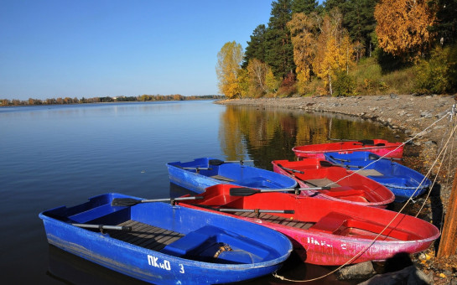
В осенний период многие взрослые и дети проводят время на берегу водоёмов, поэтому не следует забывать об осторожности ни на секунду. Осенняя вода ещё более опасна, потому что холодная, поэтому опасность представляет падение в холодную воду. Если человек окажется в воде, намокшая одежда тут же потянет его вниз, а холодная вода будет сковывать движения. Спасти в такой ситуации бывает довольно трудно. Во избежание несчастных случаев государственные инспекторы ГУ МЧС России по Новосибирской области рекомендуют соблюдать простые правила поведения на воде в осенний период: — будьте внимательны и осторожны, находясь вблизи водоемов; — не оставляйте без присмотра детей, существует вероятность их падения в воду; — не злоупотребляйте алкоголем, употребление даже слабоалкогольных напитков может повлечь потерю контроля над собой, и стать причиной беды; — если вы рыбачите или сплавляетесь по реке, не забудьте надеть спасательный жилет, не допускайте перегруза плавательного средства.

СОУЧРЕДИТЕЛИ :
администрация Нижнечеремошинского сельсовета
Совет депутатов Нижнечеремошинского сельсовета
АДРЕС РЕДАКЦИОННОГО СОВЕТА:
632946
Новосибирская область Краснозёрский район
с. Нижнечеремошное ул. Октябрьская , 53
ПРЕДСЕДАТЕЛЬ РЕДАКЦИОННОЙ КОМИССИИ :
Юрченко Алла Викторовна – специалист администрации Нижнечеремошинского сельсовета
Тираж – 3 экземпляра

СОДЕРЖАНИЕ :

Сведения о специалистах Нижнечеремошинского сельсовета за III квартал 2023 года.
стр.2
«Горячая» телефонная линия, приуроченная ко Дню пожилых людей
стр.2
«Горячая линия» приуроченная к Декаде пожилого человека
стр.4
«Неделя консультаций» приуроченная к Декаде пожилого человека
стр.4

Правила безопасности на воде осенью стр.5

